|  |
| --- |
|  |
|  |
| |  | | --- | |  | | МИНОБРНАУКИ РОССИИ | | Федеральное государственное бюджетное образовательное учреждение  высшего образования  **"МИРЭА - Российский технологический университет****"**  **РТУ МИРЭА** | |  | |  | |
| Институт информационных технологий (ИТ) |
| Кафедра инструментального и прикладного программного обеспечения (ИиППО) |

|  |
| --- |
| **ОТЧЕТ ПО ЛАБОРАТОРНОЙ РАБОТЕ 2** |
| **по дисциплине** |
| **«Программное обеспечение интеллектуальных систем**»  *Изучение Jboss Drools* |

|  |  |
| --- | --- |
|  |  |
| Выполнил студент группы ИКБО-02-17 | *Травин М.Б.* |
| Приняла | *Зорина Н.В.* |

|  |  |  |
| --- | --- | --- |
| Работа выполнена | «___» ________2020 |  |
|  |  |  |
| «Зачтено» | «___» ________2020 |  |

**Цели работы**

В соответствие с выбранной предметной областью разработать java приложение в виде набора пользовательских классов и выделить бизнес логику приложения c использованием движка drools. Протестировать разработанное приложение с использованием JUnit

**Постановка задачи**

Описать бизнес-правила на страхование автомобиля (рассчитать стоимость страховки автомобиля в зависимости от условий)

**Ход работы**

Для начала определим конечную цель – приложение должно уметь определять стоимость страховки, в зависимости от условий.

Формула стоимости ОСАГО достаточно простая и выглядит так (рис. 1):

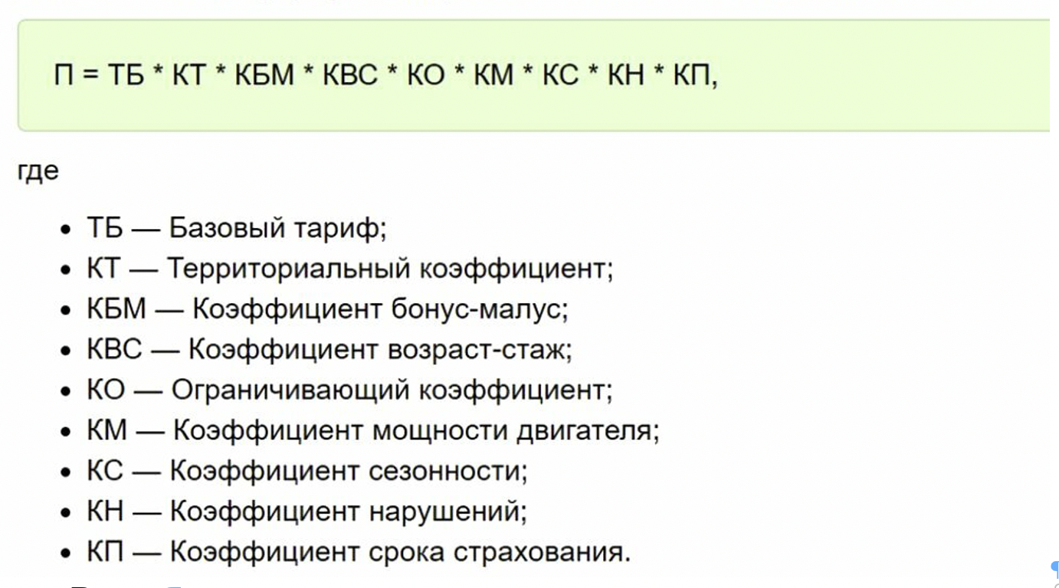

Рисунок 1 – Формула вычисления стоимости ОСАГО

При этом важно понимать, что ТБ устанавливается заранее, КТ зависит от региона, в котором страхуется средство (условимся, что в работе будет Москва и Санкт-Петербург) и будет нашим первым правилом для Drools, КБМ считается согласно многим факторам, поэтому упростим его до вычисления случайного значения в возможных пределах КБМ. Затем, КВС, КО, КМ зависят от параметров водителя и машины (возраст, стаж, количество водителей в ОСАГО, лошадиные силы двигателя) и будут нашими следующими правилами для Drools, КС и КП накладываются только для юридических лиц (поэтому мы условимся, что нашей программой пользуются физические лица) и в данном работе будут равны единице, а КН, в свою очередь, является константной величиной (пока не будет создана единая база нарушений) равной 1.5.

Заключительным правилом будет подсчет самого ОСАГО. Так, мы сформулировали 5 правил – 4 на вычисление коэффициентов и 1 на вычисление ОСАГО. Приведу пример (рис. 2).

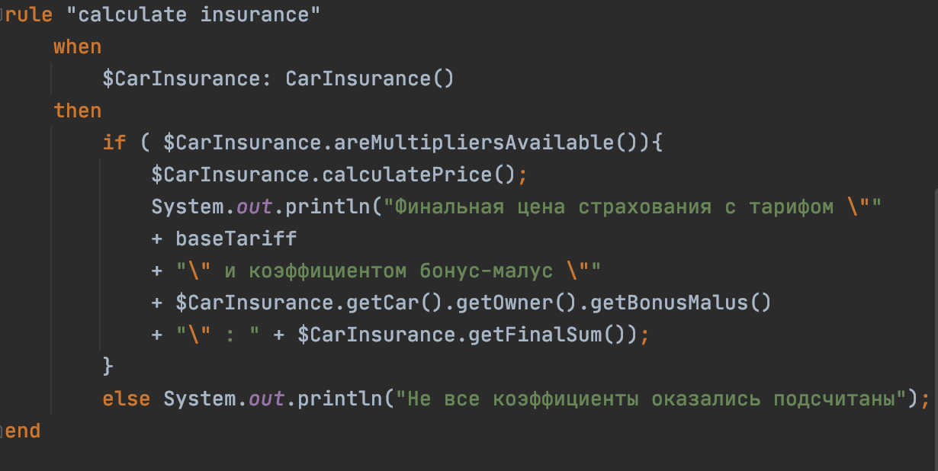

Рисунок 2 – Правило вычисления ОСАГО.

Приведу вывод полностью отработавших правил для следующих параметров: ТБ равен 10000, регион равен 99, возраст и стаж - 25 и 5 соответственно, количество водителей в ОСАГО – 1 человек, лошадиных сил – 500 (рис. 3).

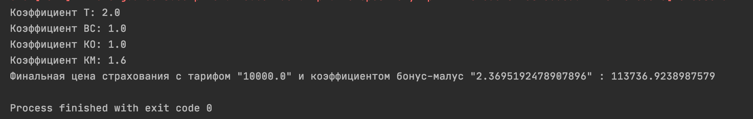

Рисунок 3 – Вывод программы.

Наконец, требуется написать тесты для системы. Я напишу один тест, который будет проверять всю логику системы, так как, обращаясь к некоторым принципам методологии Test Driven Development (разработки через тестирование) дробить подобный тест на более малые составляющие имеет мало смысла.

Тест будет имитировать работу программы с контрольными данными и сравнениями проверять, что она отрабатывает корректно (рис 4).

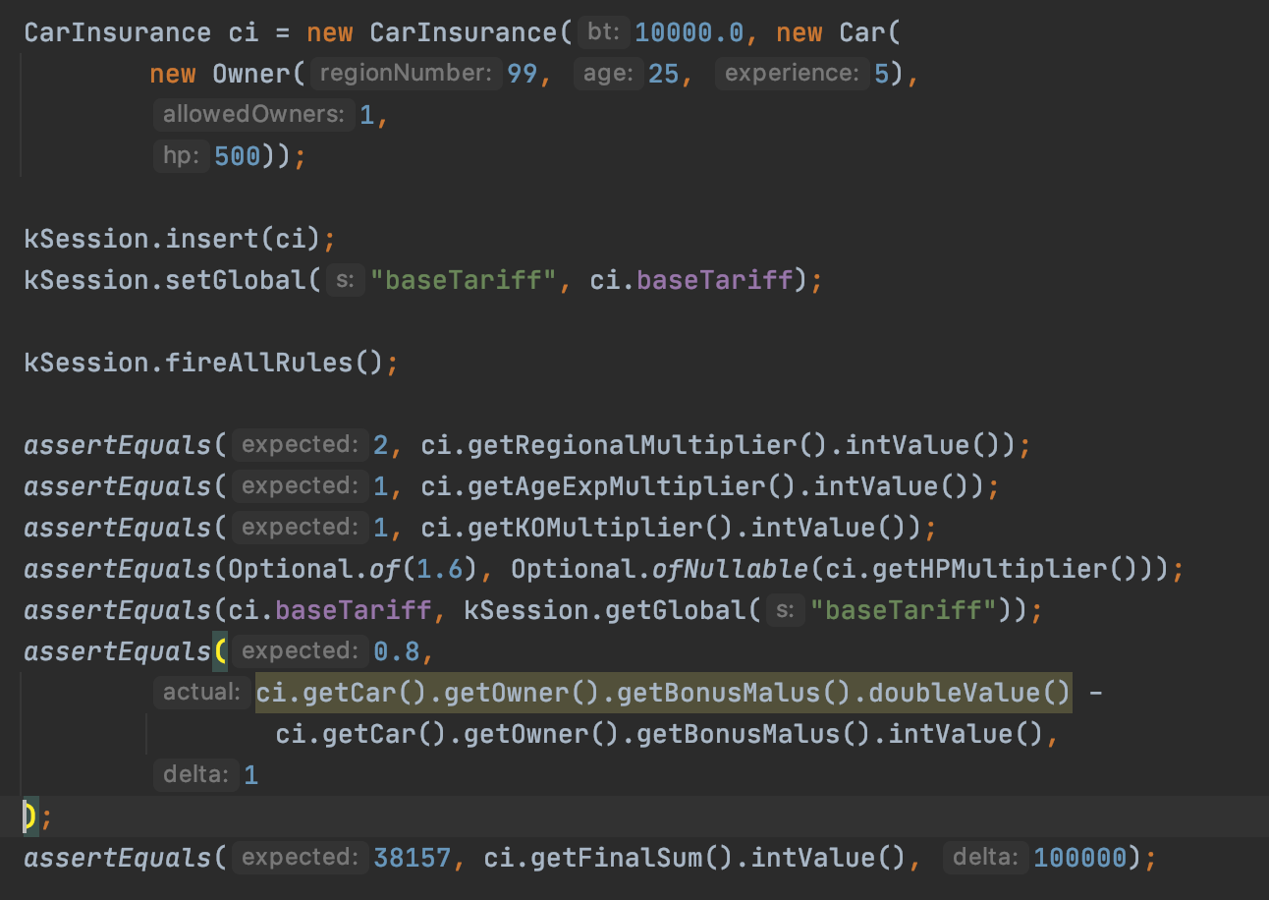

Рисунок 4 – Тест логики программы

Запустим тест, убедимся, что он отрабатывает (рис. 5).

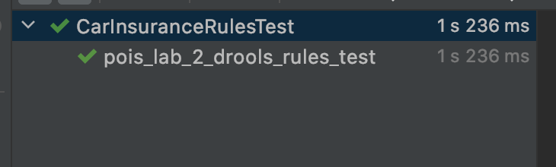

Рисунок 5 – Вывод результатов теста.

**Вывод**

В ходе выполнения работы были освоены навыки работы с экспертной системой Drools.

Кроме того, были получены навыки работы с Maven и JUnit.

По итогам лабораторной, была спроектирована и построена система расчета стоимости страховки автомобиля по условиям при помощи экспертной системы Drools, написаны тесты при помощи JUnit и собрано конечное приложение с использованием Maven.

Ссылка на GitHub: <https://github.com/SailentzZz/POIS_lab2_Drools_Car_Insurance>

Список используемых источников

1. JUnit Docs [Электронный ресурс]. – Режим доступа: https://junit.org/junit5/docs/current/api/ – (Дата обращения: 02.11.2020).
2. Drools Documentation [Электронный ресурс]. – Режим доступа: https://www.drools.org/learn/documentation.html – (Дата обращения: 02.11.2020).
3. Как рассчитывается страховка ОСАГО на автомобиль [Электронный ресурс]. – Режим доступа: https://vsezaimyonline.ru/insurance/osago/kak-rasschityvaetsya-strahovka. – (Дата обращения: 02.11.2020).
4. Maven Documentation [Электронный ресурс]. – Режим доступа: https://maven.apache.org/guides/index.html. – (Дата обращения: 02.11.2020).